Белорусский государственный технологический университет

Факультет информационных технологий

Кафедра программной инженерии

 Лабораторная работа 11

По дисциплине «Конструирование программного обеспечения»

На тему «БНФ»

Выполнила:

Студент(ка) 1 курса 7 группы

Подшиваленко Диана Игоревна

Преподаватель: Наркевич Аделина Сергеевна

2024, Минск

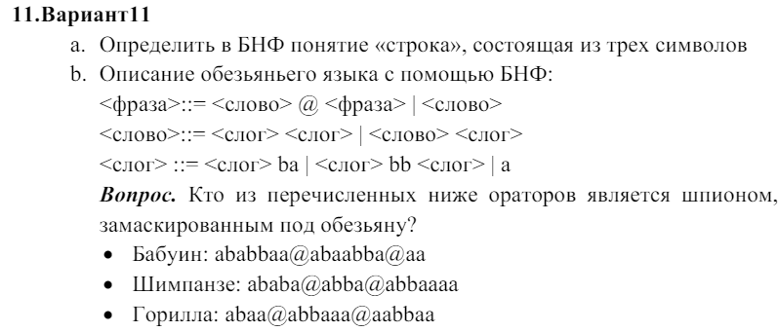

<строка>::=(<символ>|<цифра>){3}

<символ>::= a | b | c | d | e | f | g | h | i | j | k | l | m | n | o | p | q | r | s | t

| u | v | w | x | y | z | A | B | C | D | E | F | G | H | I | J | K | L | M | N | O | P | Q | R | S | T | U | V | W | X | Y | Z |

<цифра>::= 0 | 1 | 2 | 3 | 4 | 5 | 6 | 7 | 8 | 9